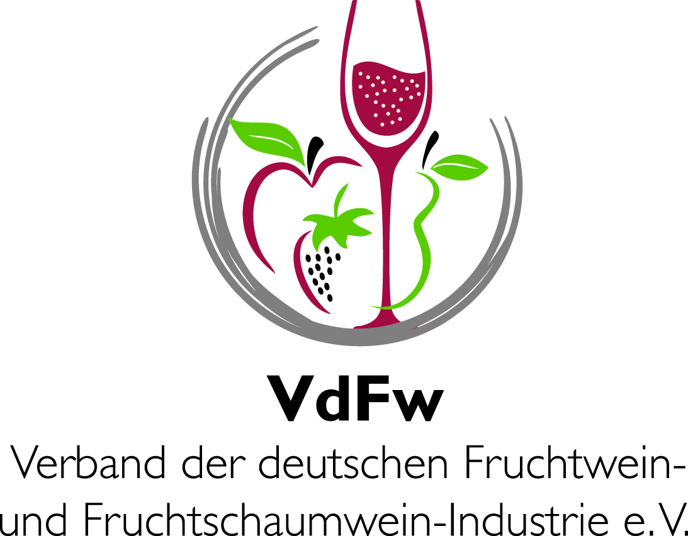

Basispressetext zur Geschichte des Apfelweins

Wie der Apfelwein nach Hessen kam

Apfelwein gab es bereits in der Antike. Griechen und Römer kannten ihn ebenso wie die Germanen. Der erste historische Beleg für die Apfelweinherstellung in Deutschland stammt von Kaiser Karl dem Großen (742-814). In einer lateinisch verfassten Anweisung zur Bewirtschaftung seiner Landgüter („Capitulare de villis“), zu denen damals auch Frankfurt gehörte, ordnete er an, „dass jeder Richter unter seinem diensttuenden Personal tüchtige Meister habe, also Eisenschmiede, Silber- und Goldschmiede und solche Leute, die berauschende Getränke, sei es Bier, Birnenwein, Apfelwein und sonst zum Trinken geeignete Flüssigkeit bereiten können.“

Frankfurt setzt auf den Apfel
Heute kennt man Apfelwein als typisch hessische Spezialität, Kernabsatzgebiete sind Frankfurt und das Rhein-Main-Gebiet. Das war nicht immer so. Im Mittelalter herrschte in Frankfurt noch der klassische Weinbau vor. Erst im 16. Jahrhundert entwickelten sich die Stadt und die Region zum Zentrum der Apfelweinherstellung. Apfelwein gewann an Popularität, nachdem der Rat der Stadt die Errichtung neuer Rebanlagen verbot. Rebkrankheiten und Missernten sollen der Grund gewesen sein. Der Weinbau litt unter einer allmählich fortschreitenden Klimaverschlechterung und schließlich den Folgen des 30jährigen Krieges. So wurde statt Wein mehr und mehr Obst angebaut und man begann, zunächst für den Eigenbedarf, Apfelwein zu keltern. Später wurde das erfrischende Getränk in sogenannten Heckenwirtschaften auch für andere ausgeschenkt. Aus diesen Heckenwirtschaften entstanden Gastbetriebe mit eigener Kelterung. Mitte des 18. Jahrhunderts sollen in Frankfurt Sachsenhausen bereits eine Millionen Liter Apfelwein pro Jahr gezapft worden sein. In Sachsenhausen wie in anderen umliegenden Orten entwickelte sich eine eigenständige Apfelweingastronomie. Mit dem öffentlichen Ausschank wuchs die Beliebtheit in Frankfurt und Umgebung. Apfelwein mauserte sich zum hessischen „Nationalgetränk“.

Gelebte Apfelweinkultur – Das „Stöffche“ vereint Tradition und Zeitgeist
Im Heimatland des „Ebbelwoi“ gibt es heute 36 Keltereien, die im Verband der Hessischen Apfelwein- und Fruchtsaft-Keltereien organisiert sind. Die großen unter ihnen vermarkten die hessische Spezialität im gesamten Bundesgebiet. Trotzdem hat Apfelwein in seiner Heimat nach wie vor die meisten Liebhaber. Dort liegt der durchschnittliche jährliche Pro-Kopf-Verbrauch gut zehn Mal so hoch wie im gesamten Bundesgebiet (2021: ca. 0,54 Liter).

In Hessen wird Apfelweinkultur gelebt. Der Bembel und das typische Rautenglas („das Gerippte“) stehen für die gemütliche, traditionelle Seite des Apfelweins. Doch das „Stöffche“ kann auch anders, z.B. mit Apfelwein Rosé, Cider und anderen Getränken auf Apfelwein-Basis. Sie präsentieren sich trendgerecht in 0,33 l-Flaschen und gehören mit ihrem modernen Look auch in der Szenegastronomie dazu. Außerdem wird Apfelwein inzwischen von einigen Keltereien auch in Dosen angeboten. Ob traditionell oder innovativ – heutzutage finden beide Aspekte des Getränks ihre Fans in allen Altersgruppen.

Stand: 06/2023

Der Verband der deutschen Fruchtwein- und Fruchtschaumwein-Industrie e.V. (VdFw)
Der VdFw (www.fruchtwein.org) ist auf nationaler und internationaler Ebene die zentrale Interessenvertretung
der Hersteller von Apfelwein, Fruchtwein, Fruchtschaumwein und fruchtweinhaltigen Getränken in Deutschland. Darüber hinaus informiert der 1968 gegründete Verband mit Sitz in Bonn seine Mitglieder in allen aktuellen Fragen. In seiner Ausschussarbeit befasst er sich insbesondere mit wissenschaftlich-technischen, lebensmittel- und wettbewerbsrechtlichen sowie internationalen Themenstellungen. Der VdFw hat heute 34 Direktmitglieder und 103 weitere Apfel-/Fruchtwein herstellende Mitgliedsbetriebe, die über die VdFw-Landesverbände Hessen, Bayern und Sachsen angeschlossen sind. Der VdFw ist Mitglied der European Cider and Fruit Wine Association (AICV), Brüssel, der EU-Organisation der Hersteller von Obst- und Fruchtwein, Cider, Cidre, Fruchtschaumwein und daraus hergestellten Erzeugnissen (www.aicv.org).

Weitere Informationen erhalten Sie unter www.fruchtwein.org

Ihre Ansprechpartner:
Verband der deutschen Fruchtwein- und Fruchtschaumwein-Industrie e.V. (VdFw)
Klaus Heitlinger (Geschäftsführer), Nicole Lummer (Stellvertretende Geschäftsführerin)
Telefon: 0228/9 54 60 40, E-Mail: info@fruchtwein.org

Anke Gebhardt-Pielen, PR-Beratung, Konzept, Text & Redaktion
Von-Galen-Weg 9, 53340 Meckenheim, Tel. 02225/888 67 91, pr@gebhardt-pielen.de

Bei Abdruck Belegexemplar erbeten an Anke Gebhardt-Pielen

